CICLE FORMATIU DE GRAU SUPERIOR DE
SISTEMES MICROINFORMÀTICS I EN XARXA.

MÒDUL 14: Programació Python

Práctica 3 – Python 1: Módulo 2. Octubre de 2023

Realizar en Python los siguientes programas, y SUBIR UN ARCHIVO .pdf donde se vea tanto el código como la ejecución (o ejecuciones) de cada programa.

1.- Desarrollar un programa que pida al usuario una temperatura en grados Celsius, y devuelva la temperatura en Fahrenheit. Probarlo con 0 ºC y 25 ºC.
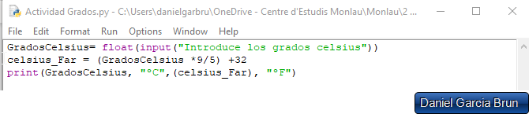
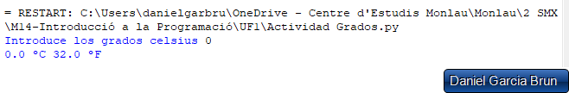
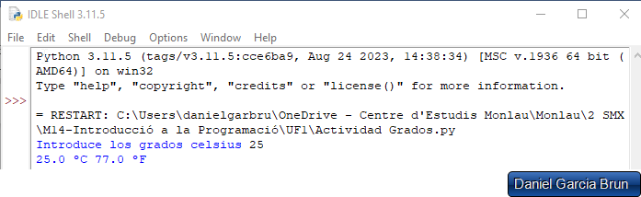
2.- Desarrollar un programa que pida al usuario una temperatura en grados Fahrenheit, y devuelva la temperatura en Celsius. Probarlo con 96 ºF.
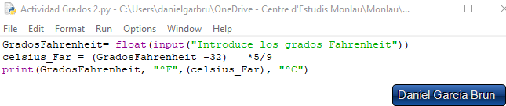

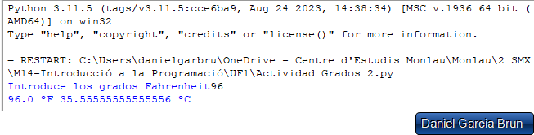
3.- Desarrollar un programa que, a partir de las pulgadas de la diagonal de un televisor, devuelva el ancho y el alto, en centímetros. Probar con 45”, 55” y 85”
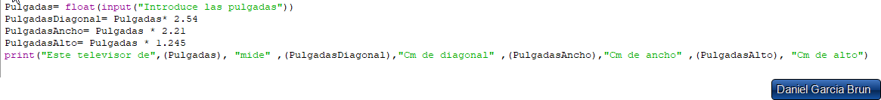
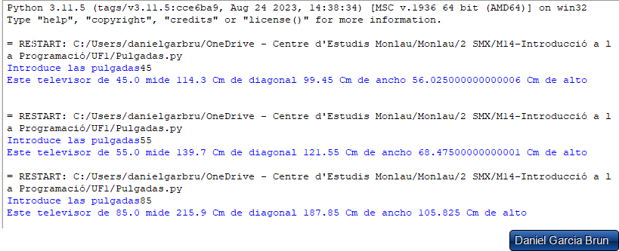

4.- Desarrollar el ejercicio 2.6.1.10 LAB. Ejecutarlo con los valores (sample inputs) propuestos en el ejercicio.
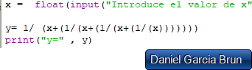
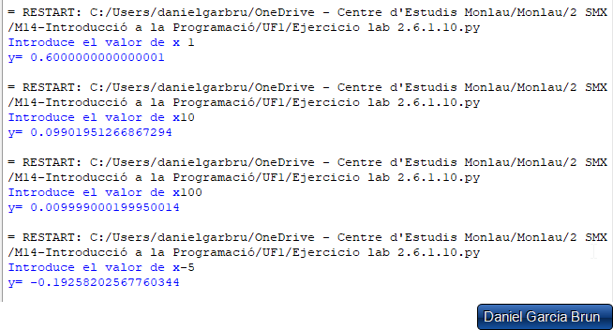
5.- Desarrollar el ejercicio 2.6.1.11 LAB. Ejecutarlo con los valores (sample inputs) propuestos en el ejercicio.

